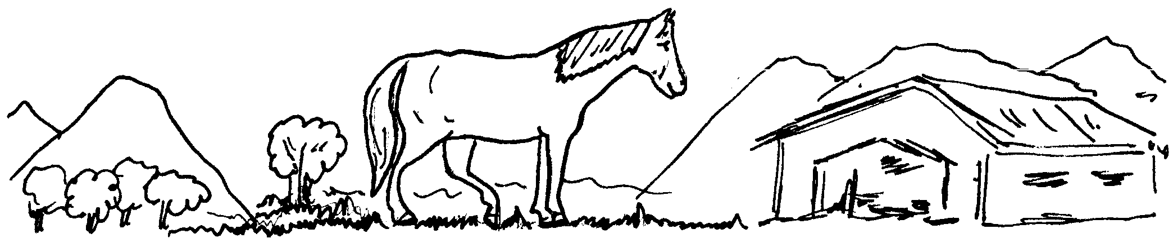**ΟΙ ΑΘΛΟΙ ΤΟΥ ΗΡΑΚΛΗ(1)**

***1. Γράφω Σ (σωστό) ή Λ (λάθος) μπροστά από κάθε πρόταση:***

1. Το αγαπημένο ζώο της Άρτεμης ήταν ένα ελάφι με χρυσά κέρατα και χάλκινα πόδια.
2. Ο Ηρακλής κατάφερε να σημαδέψει και να τραυματίσει ελαφρά το ελάφι της Άρτεμης, όταν αυτό σταμάτησε να πιει νερό στον Αλφειό ποταμό.
3. Ο Ηρακλής κυνήγησε το ελάφι δέκα ολόκληρα χρόνια.
4. Ο Ερυμάνθιος κάπρος πιάστηκε, όταν ο Ηρακλής τον ανάγκασε να πέσει σε μια λακκούβα.
5. Ο Αυγείας ήταν βασιλιάς της Ήλιδας.
6. Ο Ηρακλής καθάρισε τους στάβλους του Αυγεία χρησιμοποιώντας θαλασσινό νερό.
7. Ο Ηρακλής καθάρισε τους στάβλους αλλάζοντας το ρεύμα του Αλφειού και του Πηνειού ποταμού.
8. Οι Στυμφαλίδες όρνιθες ήταν άγρια πουλιά με σιδερένια ράμφη και χάλκινα πόδια.
9. Ο Ηρακλής ανάγκασε τα πουλιά να βγουν από τις κρυψώνες τους χτυπώντας δύο κρόταλα που του έδωσε η θεά Ήρα.

***2. Κυκλώνω το σωστό:***

**1.** *Το ελάφι με τα χρυσά κέρατα ήταν το αγαπημένο ζώο …*

α. της Ήρας.

β. του Απόλλωνα.

γ. της Άρτεμης.

**2.** *Ο Ηρακλής κυνήγησε έναν ολόκληρο χρόνο το ελάφι, γιατί …*

α. δεν μπορούσε να τρέξει γρήγορα.

β. ήταν ιερό και το προστάτευε η θεά Άρτεμη.

γ. κρυβόταν στα δάση των βουνών της Αρκαδίας.

**3.** *Ο Ερυμάνθιος κάπρος ονομάστηκε έτσι γιατί …*

α. ζούσε στο όρος Ερύμανθος.

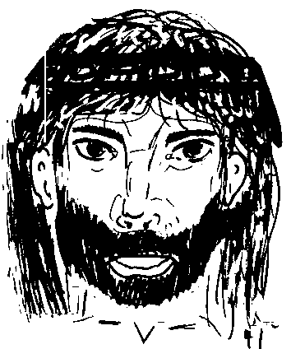 β. ανήκε στο βασιλιά Ερύμανθο.

γ. οι θεοί το αποφάσισαν.

**4.** *Ο Ηρακλής εκτέλεσε τους άθλους του …*

α. στη Θράκη.

β. στην Πελοπόννησο.

γ. στην Ήπειρο.

**5.** *Οι άθλοι του Ηρακλή συμβολίζουν …*

α. την προσπάθεια των ανθρώπων να δαμάσουν τη φύση.

β. την παλικαριά, το θάρρος και τη δύναμη.

γ. και τα δυο παραπάνω.

***3. Βάζω αριθμούς από 1-6 για να δείξω τη σωστή χρονική σειρά που έγιναν τα γεγονότα:***

___ Τα ζώα ήταν πολλά και είχαν μαζευτεί σωροί από κοπριά.

___ Ο Ηρακλής έστρεψε το ρεύμα των ποταμών μέσα στα χαντάκια.

___ Ο Ηρακλής καθάρισε τους στάβλους σε μια μέρα.

___ Ο Αυγείας ζούσε στην Ήλιδα και είχε πολλά κοπάδια.

___ Ο Ηρακλής έσκαψε δυο βαθιά χαντάκια μέχρι τον Αλφειό και τον

Πηνειό ποταμό.

___ Το ορμητικά νερά των ποταμών μπήκαν στους στάβλους.